가상 네트워크 만들기

이 실습에서는 가상 네트워크를 만들고 두 개의 가상 머신을 해당 가상 네트워크에 배포한 다음 하나의 가상 머신이 가상 네트워크를 통해 다른 가상 머신에게 ping 통신을 할 수 있도록 구성합니다.

실습 1: 가상 네트워크 만들기

이 실습에서는 개로운 가상 네트워크를 만듭니다.

1. [Azure Portal](https://portal.azure.com/)에 로그인 합니다.
2. 검색창에 **가상 네트워크**를 검색한 후 **+추가**를 클릭합니다.
3. **가상 네트워크 만들기** 블레이드가 뜨면 가상네트워크 만들기 단추를 클릭하여 다음을 이용하여 정보를 입력합니다. 명시되지 않은 정보는 기본 값으로 설정합니다.

**프로젝트 정보**

**구독 무료체험**

| 리소스 그룹 | myRGVNet (새로 만들기) |
| --- | --- |

**인스턴스 정보**

**이름 vnet1**

**위치 (Asia Pacific) 한국 중부**

IP주소 탭  
 **IPv4 주소 공간** 10.1.0.0/16

서브넷추가 클릭후 표시되는 오른쪽 화면에 입력 후 추가단추 클릭

서브넷 이름 default

서브넷 주소 범위 10.1.0.0./24

1. **검토+만들기 탭에서 만들기** 버튼을 클릭하여 가상 네트워크를 배포합니다.

실습 2: 가상 머신 두개 배포

이 실습에서는 두 개의 가상 머신을 생성된 가상 네트워크에 배포합니다.

1. 검색창에 **가상 머신**을 검색한 후 **+추가**를 클릭합니다.
2. 가상 머신 만들기의 **기본 사항** 탭에서 다음을 이용하여 정보를 입력합니다. 명시되지 않은 정보는 기본 값으로 설정합니다.

| 설정 | 값 |
| --- | --- |
| 구독 | **무료체험** |
| 리소스 그룹 | **myRGVNet** |
| 가상 머신 이름 | **vm1** |
| 지역 | **(Asia Pacific) 한국 중부** |
| 이미지 | **Windows Server 2016 Datacenter Gen1** |
| 크기 | **Standard_DS1_v2 -1 vcpu 3.5 GiB메모리** |
| 관리자 계정 사용자 이름 | **azureuser** |
| 관리자 계정 암호 | **Pa$$w0rd1234** |
| 인바운드 포트 선택 | **RDP (3389)** |
|  |  |

1. **네트워킹** 탭을 선택하고 이전에 만든 vnet1이 선택되어 있는지 확인합니다. 기본 설정을 검토하되 수정하지 마세요.

| 설정 | 값 |
| --- | --- |
| 가상 네트워크 | **vnet1** |
|  |  |

1. **검토 + 만들기**를 클릭합니다. 유효설 검사가 끝나면 **만들기** 버튼을 클릭하여 가상 머신을 배포합니다. 일반적으로 3-6분 정도 소요됩니다.
2. 가상 머신이 배포되길 기다리지 말고 두 번째 가상 머신을 배포합니다.
3. 다음에 명시된 부분을 참고하여 **2번 부터 4번** 단계를 반복하여 두번째 가상 머신을 배포합니다.

| 설정 | 값 |
| --- | --- |
| 리소스 그룹 | **myRGVNet** |
| 가상 머신 이름 | **vm2** |
| 가상 네트워크 | **vnet1** |
|  |  |

1. 두 개의 가상 머신의 배포가 완료될 때 까지 모니터링 합니다.

실습 3: 연결 테스트

이 실습에서는 ICMP 연결을 허용하고 가상 머신이 서로 ping 통신을 할 수 있는지 테스트 합니다.

1. **vm1**을 탐색하여 **상태**가 **실행 중**인지 확인합니다. 페이지를 새로고침 해야 할 수도 있습니다.
2. **개요** 블레이드에서 **연결** 버튼을 클릭합니다.

**메모**: [Azure Portal에서 가상 머신 만들기](https://microsoftlearningkoreanlab.github.io/AZ-900TKR-MicrosoftAzureFundamentals/Instructions/Walkthroughs/01-Create%20a%20virtual%20machine.html) 실습이 완료되어 있어야 합니다.

1. **가상 머신에 연결** 블레이드에서 **RDP 파일 다운로드** 버튼을 클릭하여 RDP 파일을 다운로드 한 후 가상 머신에 연결합니다.
2. **Windows 보안** 창에서 사용자 자격증명 입력창에서 사용자 이름(azureuser)과 암호(Pa$$w0rd1234)를 입력한 후 **확인**버튼을 클릭하여 연결합니다.
3. 연결된 가상 머신에서 **시작** 버튼을 클릭하고 **PowerShell**을 검색한 후 Windows PowerShell에서 마우스 오른쪽 버튼을 클릭하여 **Run as administrator**를 선택합니다.
4. 다음 명령어를 사용하여 vm2에 ping 연결을 시도합니다. 결과는 ‘Request timed out.’이 출력될 것입니다. ping은 **ICMP(Internet Control Message Protocol) 프로토콜**을 사용하며 Windows 방화벽의 기본 설정은 이를 차단합니다.

CodeCopy

ping vm2

[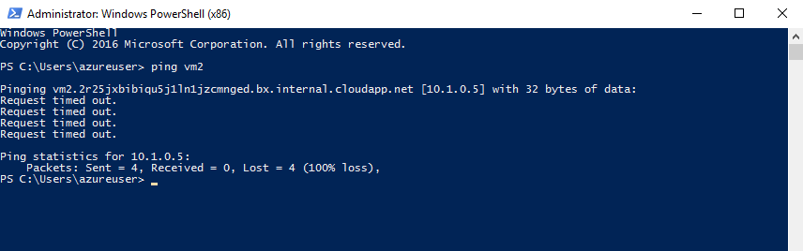](https://microsoftlearningkoreanlab.github.io/AZ-900TKR-MicrosoftAzureFundamentals/Instructions/images/0302.png)

**이제 vm2에 연결하여 ICMP를 허용합니다.**

1. **2번 부터 4번** 단계를 반복하여 **vm2**에 RDP 연결을 합니다.
2. **PowerShell** 프롬프트를 실행하고 다음 명령어를 이용하여 Windows 방화벽에서 ICMP 통신을 허용합니다.

New-NetFirewallRule –DisplayName “Allow ICMPv4-In” –Protocol ICMPv4

[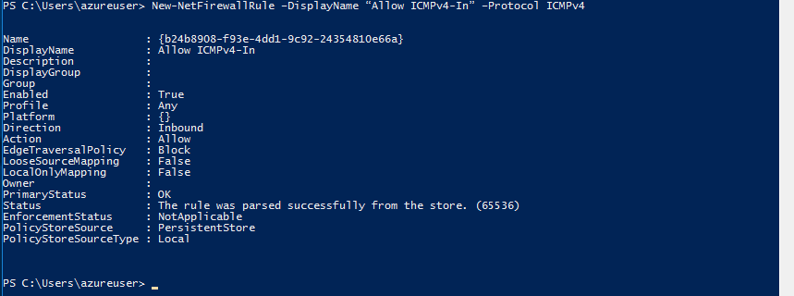](https://microsoftlearningkoreanlab.github.io/AZ-900TKR-MicrosoftAzureFundamentals/Instructions/images/0303.png)

**다시 vm1에 연결하여 ping 테스트를 시도합니다.**

1. vm1 원격 세션으로 돌아가서 ping 테스트를 다시 시도합니다. ping 테스트는 성공해야 합니다.

ping vm2

가상 네트워크에서 두 개의 가상 머신을 배포하고 하나의 가상 머신에서 다른 가상 머신에 ping 테스트를 할 수 있도록 구성하였습니다.

**메모**: 추가 비용을 피하기 위해 리소스 그룹을 제거할 수 있습니다. 리소스 그룹(myRGVNet)을 검색하고 리소스 그룹 블레이드에서 **Delete resource group**을 클릭한 후 삭제 창에 리소스 그룹 이름 입력란에 리소스 그룹 이름(myRGVNet)을 입력합니다. 리소스 그룹 이름을 정확히 입력하면 하단에 **삭제** 버튼이 활성화 되며 삭제 버튼을 클릭하여 생성한 리소스들을 삭제합니다. **알람**에서 모니터링 할 수 있습니다.